Heimspiel gegen das „Team der Stunde“ – die Vorschau

(Silas Gottwald / Wiesbasden / 17.12.2020) Nach dem 3:0-Heimsieg gegen NawaRo-Straubing am vergangenen Wochenende steht für den VC Wiesbaden am kommenden Samstag das letzte Spiel der Hinrunde an. Zu Gast in der Sporthalle am Platz der Deutschen Einheit ist der VfB Suhl LOTTO Thüringen. Das Spiel, das um 19:00 Uhr startet, wird wie gewohnt live bei sporttotal.tv übertragen. Das Vorprogramm aus der Halle streamt der VCW live ab 18:25 Uhr auf Facebook und der Website.

Die Situation
Die drei Tabellenpunkte durch den Sieg gegen Straubing haben den VC Wiesbaden wieder zurück auf die Play-off-Ränge klettern lassen. Nun steht das Team von Cheftrainer Christian Sossenheimer mit neun Punkten auf dem 8. Platz hinter den Ladies in Black Aachen (auch neun Punkte) und NawaRo Straubing (ebenfalls neun Punkte). Zum Ende der Hinrunde zeichnet sich damit noch keine Tendez ab, welche Teams den Sprung in die Play-offs schaffen und wer das Nachsehen haben wird.
Ein Blick auf die Begegnungen des Spieltags verrät bereits, dass die Tabelle am Samstag noch einmal kräftig durcheinander gewirbelt werden dürfte: Straubing trifft auf Aachen und Schwarz-Weiß Erfurt empfängt den USC Münster.

Das Personal
Gegen Straubing konnten sich vor allem die Mittelblockerinnen Klara Vyklicka und Anna Wruck in Szene setzen. Vyklicka übezeugte mit überragenden 75 Prozent Angriffseffizienz und 12 Punkten. Anna Wruck machte sogar 13 Punkte und erreichte 69 Prozent Angriffseffizienz. Die meisten Punkte machte aber wie schon in den vergangenen Wochen Frauke Neuhaus. Mit 19 Zählern bescherte sie ihrem VCW rund ein Viertel der Gesamtpunkte (75).

Der Gegner
Mit dem VfB Suhl LOTTO Thüringen trifft der VCW auf das Überraschungsteam der bisherigen Saison. Bis auf Claudia Steger wurde das gesamte Team erneuert und auch der Cheftrainer Laszlo Hollosoy ist neu verpflichtet worden. Nach zehn Pflichtspielen in der Bundesliga zeigt sich, dass die gewagte Neustrukturierung ein voller Erfolg war. Bisher konnten sechs Siege eingefahren werden, was Rang fünf in der Tabelle bedeutet. Zum Vergleich: Als die vergangene Saison einen Spieltag vor Ende der Hauptrunde abgebrochen wurde, stand Suhl auf dem letzten Tabellenplatz.
Dass der VCW einen sehr guten Tag erwischen muss, um gegen die Suhlerinnen zu punkten, hat sich zuletzt im DVV-Pokal-Viertelfinale Anfang November gezeigt als sich die VCW-Spielerinnen mit 1:3 geschlagen geben mussten.

Die Fakten
Mit einem Sieg kann sich der VCW auf den Play-off-Rängen etablieren und womöglich zu der Mittelgruppe Potsdam, Suhl, Vilsbiburg aufschließen. Suhl kann bei einem Auswärtssieg noch weiter nach oben schielen und könnte den Spitzenteams Dresden und Schwerin gefährlich werden.
Die Bilanz der letzten fünf Begegnungen spricht für den VC Wiesbaden: Eine Partie konnte Suhl für sich entscheiden – vier der VCW.

Ausblick
Am 27. Dezember startet der VCW mit einem Heimspiel gegen den USC Münster in die Rückrunde. Spielbeginn ist ebenfalls um 19:00 Uhr. Die Partie wird live von sporttotal.tv übertragen und das Vorsprogramm aus der Halle streamt der VCW ab 18:25 Uhr live auf Facebook und der Website.

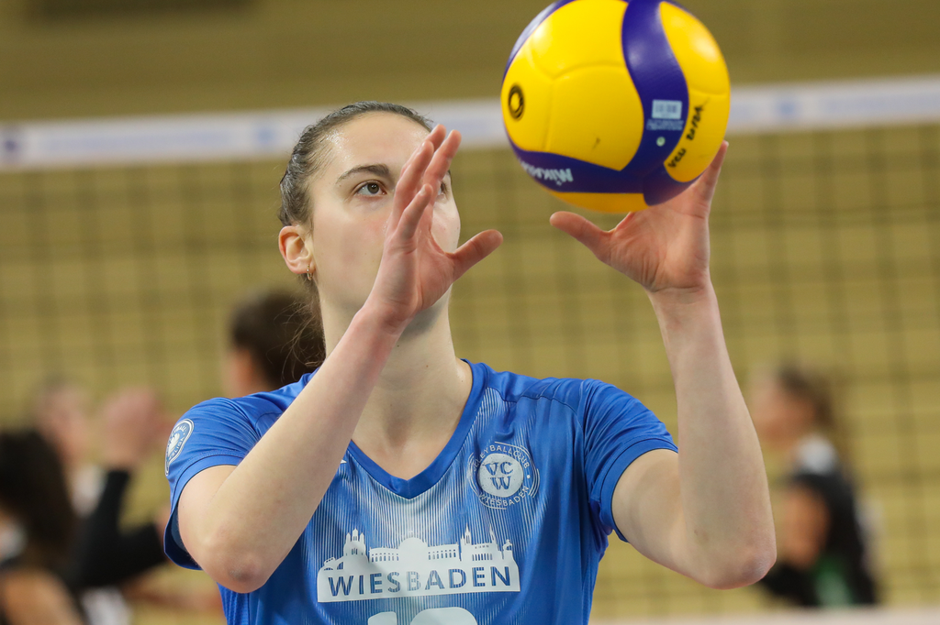

Zuspielerin Ashley Evans vor dem Aufschlag (Archivbild). Foto: Detlef Gottwald

Über den VC Wiesbaden

Der 1. Volleyball-Club Wiesbaden e.V. wurde 1977 gegründet und ist spezialisiert auf Frauen- und Mädchenvolleyball. Die professionelle Damen-Mannschaft ist seit 2004 ohne Unterbrechung in der
1. Volleyball-Bundesliga vertreten und spielt ihre Heimspiele in der Sporthalle am Platz der Deutschen Einheit, im Herzen der hessischen Landeshauptstadt. Die bislang größten sportlichen Erfolge des VC Wiesbaden sind der Einzug in das DVV-Pokalfinale in der Saison 2012/2013 und 2017/2018 sowie die Deutsche Vizemeisterschaft in der Saison 2009/2010. Auch die erfolgreiche Nachwuchsarbeit ist Teil des VCW. Aktuell bestehen über 30 Nachwuchs-Teams, die in den vergangenen Jahren zahlreiche Titel bei überregionalen Volleyball-Meisterschaften sowie im Beachvolleyball erkämpften. Als Auszeichnung dafür erhielt der VC Wiesbaden im Jahr 2016 das „Grüne Band“ des Deutschen Olympischen Sportbundes (DOSB).
Der VC Wiesbaden ist Lizenzgeber der unabhängigen VC Wiesbaden Spielbetriebs GmbH, die die Erstliga-Mannschaft stellt. Der Verein ist zudem Mitglied der Volleyball Bundesliga (www.volleyball-bundesliga.de) sowie des Hessischen Volleyballverbands (www.hessen-volley.de). Das Erstliga-Team wird präsentiert vom Platin-Lilienpartner ESWE Versorgungs AG (www.eswe.com).
Text- und Bildmaterial stehen honorarfrei zur Verfügung – beim Bild gilt Honorarfreiheit ausschließlich bei Nennung des Fotografen. Weitere Pressemitteilungen und Informationen unter: www.vc-wiesbaden.de

